MALVAGLIA

Rustico zum Ausbauen

an sehr ruhiger und sonniger Aussichtslage

……………………………………..……………..……………………………………..………..…………………….……………….

Rustico da rinnovare

Molto soleggiata, tranquilla con bella vista

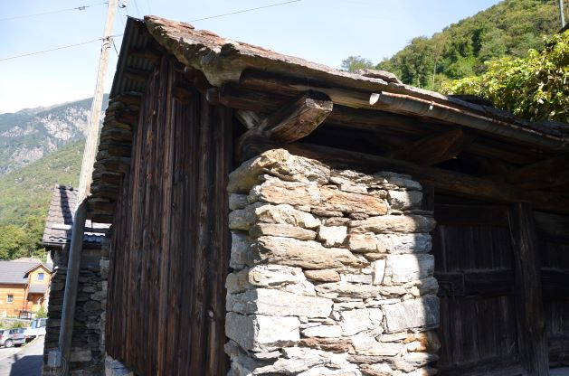

4180/3577

Fr. 80‘000.--

Standort | Umgebung
Eckdaten | Ausstattung

Wohnfläche: ca. 48 m2
Fläche: ca. 39 m2
Zustand: umstrukturiert werden
Zweithaus: ja, möglich
Wasser: ja, anschließbar bis 20 m
Strom: ja, anschließbar bis 20 m
Parkplatz: ca. 30 m vom Haus entfernt

6713 Malvaglia, str. Pontei
Region: Val di Blenio
Lage: sehr ruhig und sonnig
Aussicht: schöne Aussicht
Schulen: ja
Kauf: ja
öffentliche Verkehrsmittel: 1 km
Entfernung von der nächsten Stadt: 6 km
Entfernung von der Autobahn: 6 km

Beschreibung

Dieses Ferienhaus befindet sich in sehr sonniger und ruhiger Lage in einem kleinen Dorf von Pontei auf einer Höhe von 444 m.ü.M. oberhalb des Dorfes Malvaglia.

Die alte zweistöckige Scheune muss komplett renoviert werden. Wasser und Strom sind in 20 m Entfernung.

Es besteht auch die Möglichkeit, neben dem Stall ein renoviertes Haus für Fr. 130‘000.-- zu erwerben.

Hier finden Sie noch die Ruhe eines romantischen Tals, ganz nah an der Natur. Ein schöner Blick erstreckt sich über das Tal und die umliegenden Berge. Schöne Ausflüge zu Fuß oder mit dem Fahrrad können unternommen werden.

Das Ferienhaus ist auch im Winter mit dem Auto gut erreichbar. Öffentliche Parkplätze befinden sich in unmittelbarer Nähe. Die Schulen, Geschäfte, Apotheke und Post befinden sich im Dorf Malvaglia.

Biasca und die Autobahn A2 sind in 10 Minuten zu erreichen, Bellinzona in ca. 25 Minuten und die Städte Locarno und Lugano mit ihren Seen in ca. 45 Minuten.

………………………………………………………………………………….

Highlights

- sehr sonnige und ruhige Lage mit schöner Aussicht
- Zugang zum Haus
- ausgezeichnete Autobahn-/ÖPNV-Anbindung

Posizione | Dintorni
Informazione sull’immobile

Spazio vitale: ca 48 m2
Superficie: ca 39 m2
Condizione: da riattare
Seconda casa: si, possibile
Acqua: si, allacciabile a 20 m
Corrente elettrica: si, allacciabile a 20 m
Parcheggio: ca 30 m dalla casa

6713 Malvaglia, str. Pontei
Regione: Val di Blenio
Posizione: molto tranquilla e soleggiata
Vista: bella vista
Scuole: si
Acquisto: si
trasporto pubblico: 1 km
Distanza dalla città più vicina: 6 km
Distanza dall'autostrada: 6 km

Descrizione dell’immobile

Questo rustico si trova in una posizione molto soleggiata e tranquilla in un piccolo nucleo di Pontei a quota 444 m.s.m. sopra il paese di Malvaglia.

La vecchia stalla a due piani dev’essere completamente ristrutturata.
L’acqua e la corrente elettrica sono facilmente allacciabili a 20 m di distanza.
C’è la possibilità di acquistare anche un rustico rinnovato per Fr. 1300'000.-- accanto alla stalla.

Qui si trova ancora la tranquillità di una romantica valle, vicino alla natura. Una bellissima vista si estende sulla valle e sulle montagne circostanti. Si possono intraprendere delle belle escursioni a piedi o con la bicicletta.

Il rustico è facilmente raggiungibile in auto anche d’inverno. Il parcheggio pubblico si trova in immediate vicinanze. Le scuole, negozi, farmacia e ufficio postale si trovano nel paese di Malvaglia.

Biasca è raggiungibile in 9 minuti, Bellinzona in circa 25 minuti e Locarno con il Lago Maggiore in circa 45 minuti.

Highlights

- posizione molto soleggiata e tranquilla con bella vista
- accesso alla casa
- ottimo collegamento autostradale/mezzi pubblici

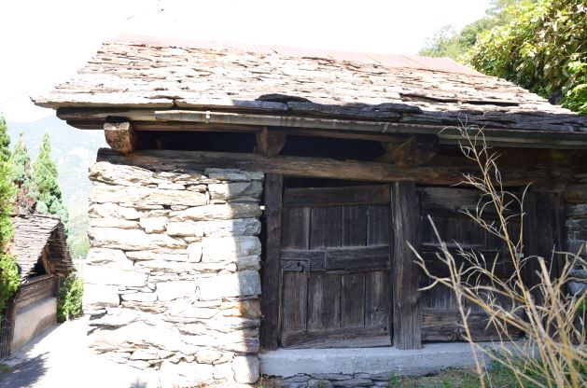

Gebäude / Stabile

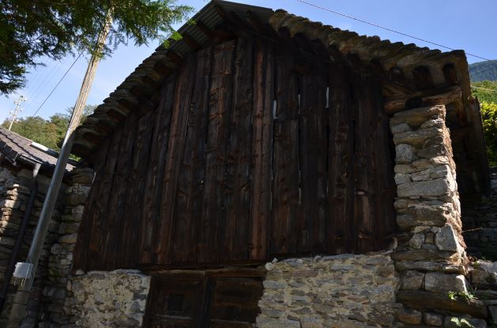

Gebäude / Stabile

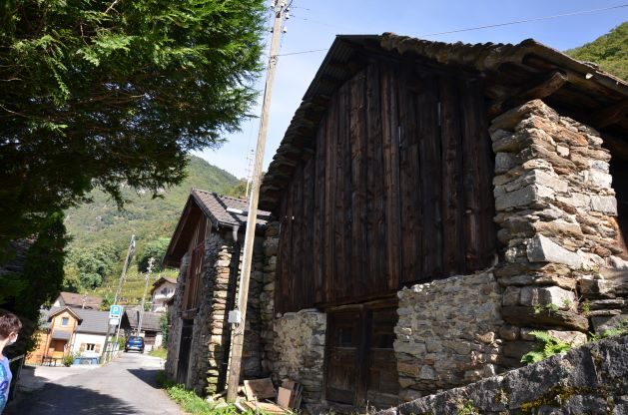

Gebäude / Stabile

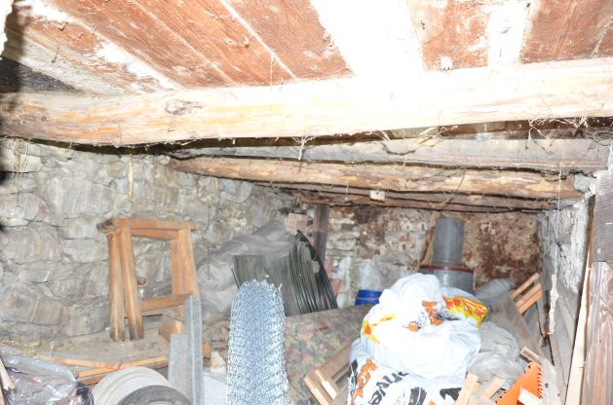

Innenraum / interno

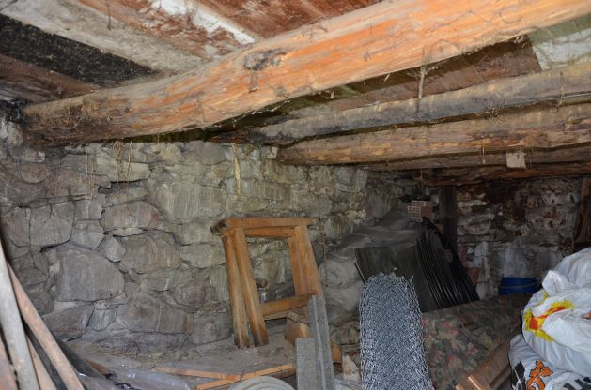

Innenraum / Interno

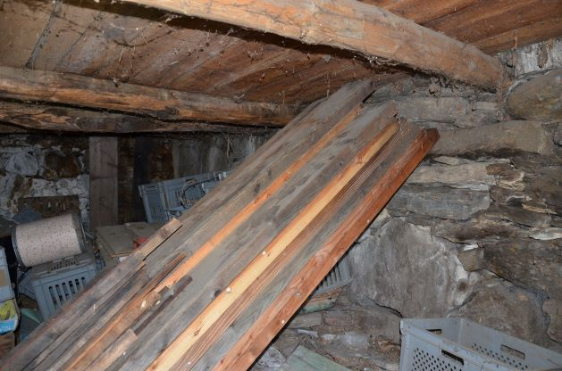

Innenraum / Interno

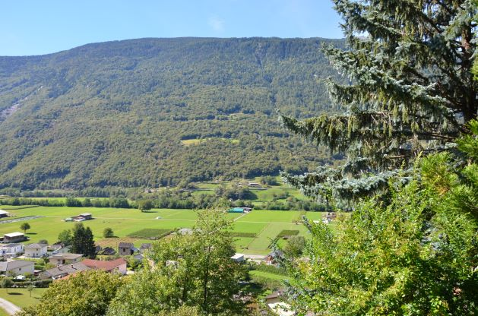

Blick nach Nordenl / Vista nord

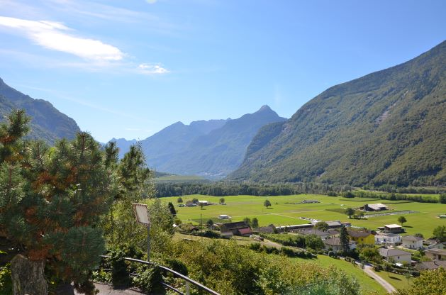

Süd/Westblick / Vista verso sud/ovest

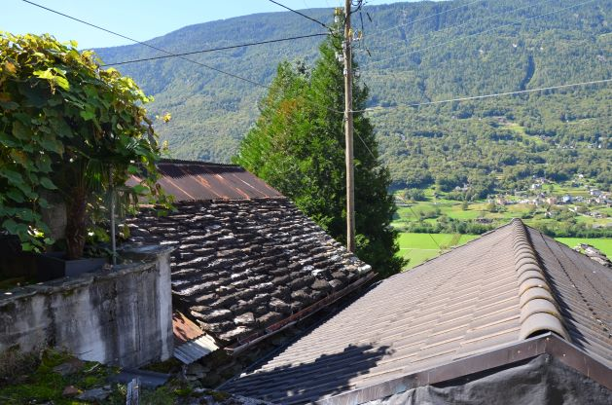

Ausblick / Vista

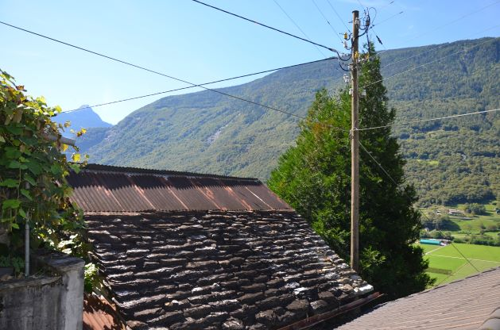

Ausblick / Vista

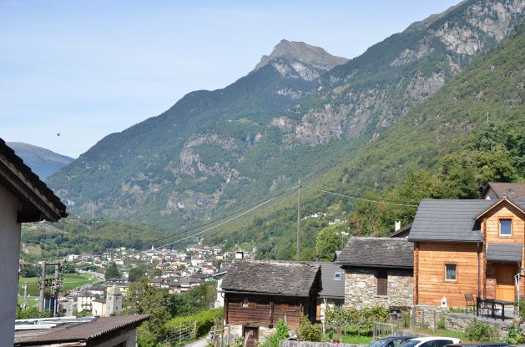

Blick nach Nord-Osten / Vista nord-est

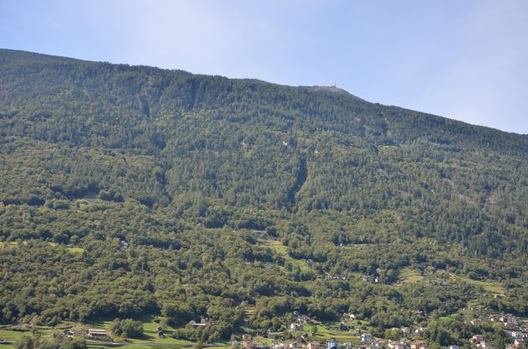

Blick nach Norden / Vista nord

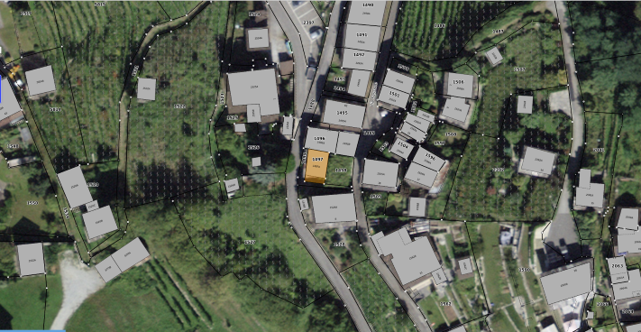

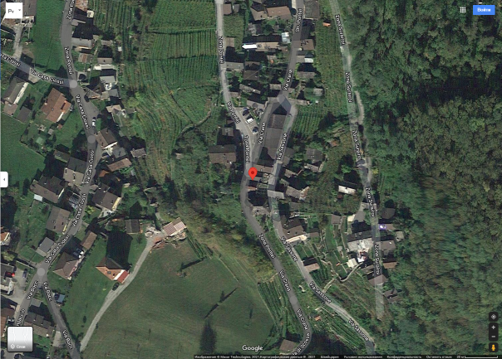

TICINO | Malvaglia

